**Gdzie znaleźć modne tuniki plażowe?**

**Mimo, że sezon wakacyjny już za nami, warto pomyśleć o kolejnym urlopie. Jeśli lubisz wylegiwać się na plaży, poszukaj modnego dodatku do swojego stroju kąpielowego. Czym są tuniki plażowe? tego dowiesz się z naszego artykułu.**

**Tuniki plażowe**

Mimo, że sezon wakacyjny już za nami, warto pomyśleć o kolejnym urlopie. Jeśli lubisz wylegiwać się na plaży, poszukaj modnego dodatku do swojego stroju kąpielowego. Czym są **tuniki plażowe**? tego dowiesz się z naszego artykułu.

**Co to jest tunika plażowa?**

Nie każda kobieta lubi odsłaniać swoje ciało. Często bikini lub stroje jednoczęściowe pokazują wiele, ale dobrze dobrane mogą również zakryć wszelkie niedoskonałości. Na przekór standardowym kostiumom kąpielowym wychodzą projektanci, który stworzyli *tuniki plażowe*. To rodzaj stroju przeznaczonego do kąpieli. Jednak skonstruowany jest on w taki sposób, że przypomina standardowe tuniki. Długość zależy od preferencji danej kobiety. To bardzo komfortowe rozwiązanie na plażę, kiedy musimy się przemieszczać między innymi osobami.

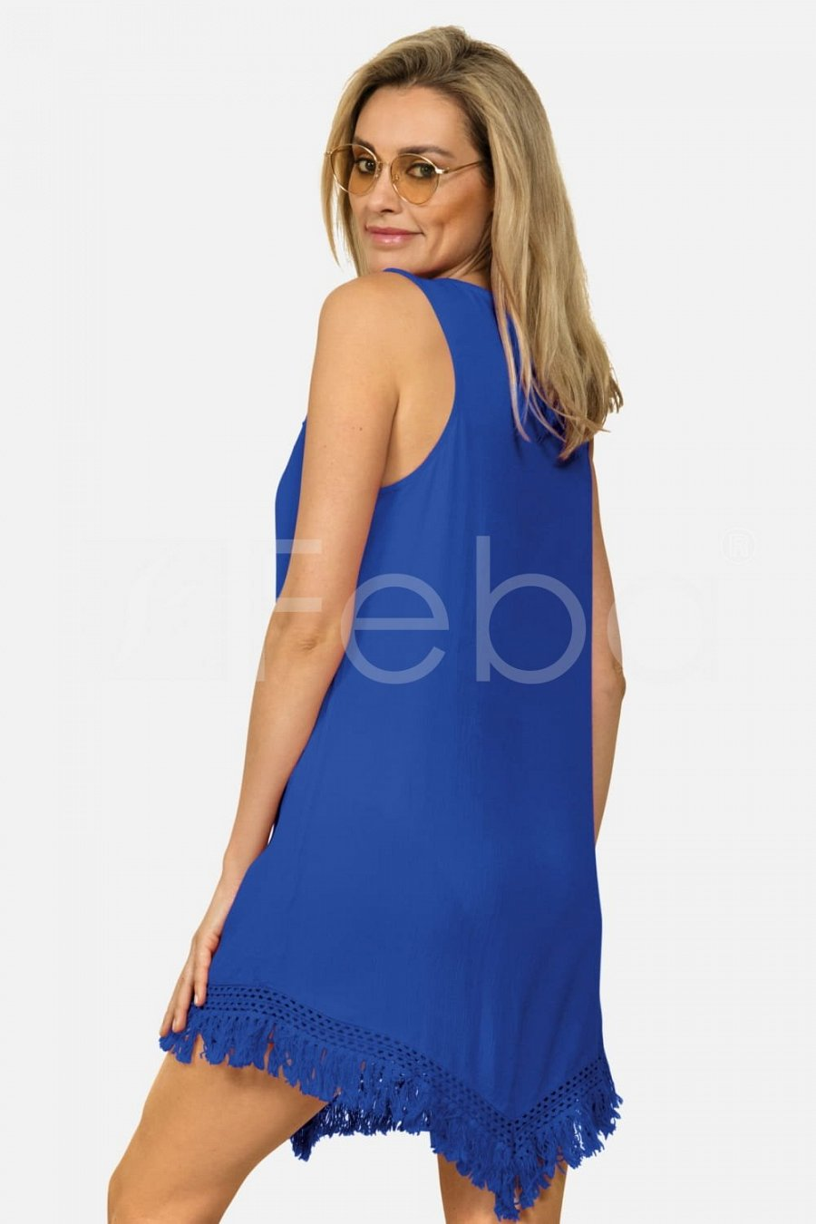

**Gdzie kupić tunikę plażową?**

Wiele sklepów oferujących stroje kąpielowe posiada w swoim asortymencie modne tuniki plażowe. Jednym z bardziej popularnych producentów jest Feba, która od lat tworzy i sprzedaje stroje skrojone na każdą figurę. Możesz zakupić [tuniki plażowe](https://sklep.feba.pl/tuniki-plazowe-narzutki-na-stroj-kapielowy) przez internet lub stacjonarnie. Podczas zakupów stacjonarnych istnieje możliwość komfortowej przymiarki i podjęcia decyzji. To niewątpliwy atut jeśli chodzi o wybór odpowiedniego modelu.